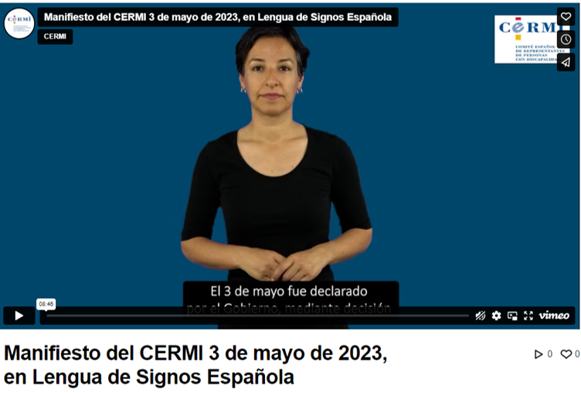
Manifiesto del CERMI 3 de mayo de 2023, en Lengua de Signos Española

https://cermi.es/multimedia/manifiesto-del-cermi-3-de-mayo-de-2023-en-lengua-de-signos-espanola

